目前排查与有效传输率系统存在多个需要使用脚本进行处理的问题，该问题驻地同事反馈频率较多，建议实现自动化，避免多次在数据库处理数据增加系统风险。
有效传输率系统：
1有效传输率迁移
问题：行政区划迁移后申请将旧的区划下的有效传输率进行迁移；
处理方案：目前使用脚本将企业的有效传输率进行迁移，但需要在数据库进行操作，且操作步骤多，操作后需要重启系统，重启时会出现有效传输率查询不出来的问题；
建议优化方案：将数据迁移操作简化，可参照有效传输率重算页面，如输入企业，变更的行政区划，受影响的时间段即可。
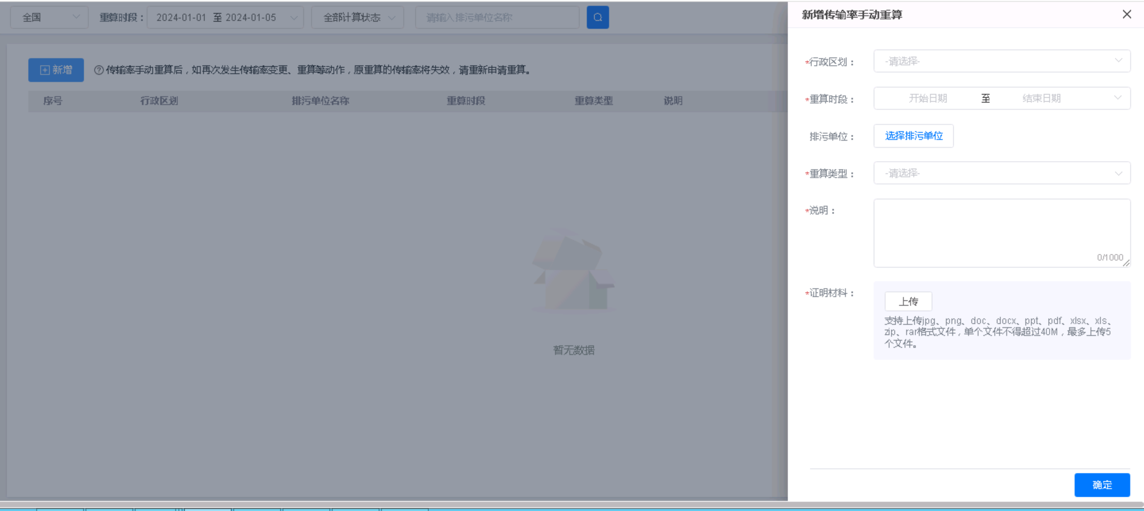
排查系统
1排查第二步剔除已经注销的监控点位
问题：目前排查系统第二步完善基本信息中，已经注销的监控点无法自动剔除，也不会显示“已注销”字样；
处理方案：目前使用脚本将已经注销的监控点手动进行剔除；
建议优化方案：在手动处理页面添加“已注销”标识，新增手动剔除功能。
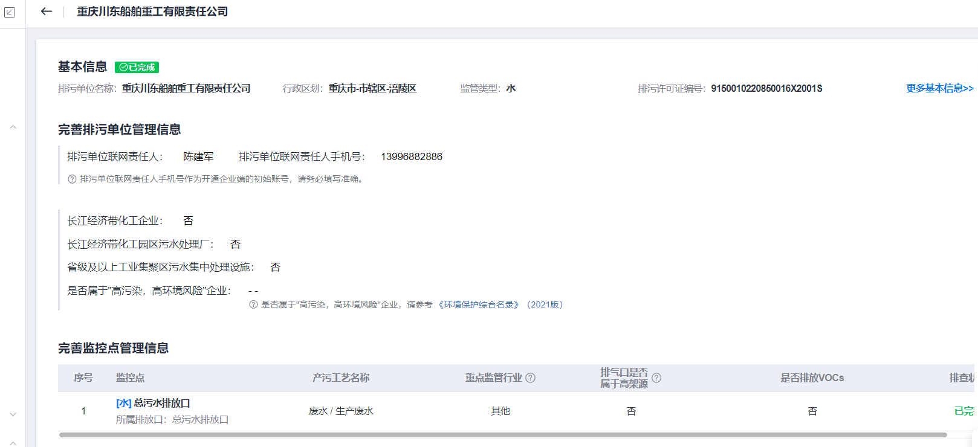
2排查已经退出监管的监控点重新纳入监管
问题：目前排查系统反馈误操作将监控点位误退出监管；
处理方案：目前使用脚本将已经退出监管的监控点手动进行恢复；
建议优化方案：在手动处理页面添加“恢复监管”的功能。
